Desafio Adepe – Agência de Desenvolvimento Econômico de Pernambuco
Mec - Fies

Candidato: Gustavo Henrique de Souza Silva

Análise de Dados do Mec

Recife – Pe

2022.1

Sobre o Projeto do Mec – Fies
Conjunto de dados distribuídos pelo site do Mec, onde mostra o Fundo de financiamento ao estudante para o ensino superior, na qual foi relatado os seguintes atributos.
Ano | Código e-MEC da Mantenedora
Semestre | CNPJ da mantenedora
Nome Mantenedora | Nome da IES
Código e-MEC da IES | Organização Acadêmica da IES
UF da IES | Município da IES
Nome do Local de oferta | Código do Local de Oferta
Município do Local de Oferta | UF do Local de Oferta
Nome da Microrregião | Código da Microrregião
Código da Mesorregião | Nome da Mesorregião
Área do conhecimento | Subárea do conhecimento
Cód. Do Grupo de Preferência | Nota de Corte GP
Código do Curso | Nome do Curso
Turno | Grau
Conceito | Vagas ofertadas FIES
Vagas além da Oferta | Vagas ocupadas
Valor bruto do curso Valor bruto do curso | 1 Semestre Bruto
2 Semestre Bruto | 3 Semestre Bruto
4 Semestre Bruto | 5 Semestre Bruto
6 Semestre Bruto | 7 Semestre Bruto
8 Semestre Bruto | 9 Semestre Bruto
10 Semestre Bruto | 11 Semestre Bruto
12 Semestre Bruto | Valor do curso para o Fies
1 Semestre Fies | 2 Semestre Fies
3 Semestre Fies | 4 Semestre Fies
5 Semestre Fies | 6 Semestre Fies
7 Semestre Fies | 8 Semestre Fies
9 Semestre Fies | 10 Semestre Fies
11 Semestre Fies | 12 Semestre Fies

Com todos esses atributos atrelados ao arquivo por um csv, foi feita toda uma manipulação de divisão de colunas para definir os nomes das tabelas e interligar para um software de banco de dados.
Esses nomes das tabelas ficaram com o seguinte esquema:
Mantenedora:
Nome Mantenedora | Código e-MEC da Mantenedora | CNPJ da mantenedora

IES: Instituto de Ensino Superior
Código e-MEC da IES
Nome da IES
Organização Acadêmica da IES
UF da IES
Município da IES

Local de Oferta:
Nome do Local de oferta
Código do Local de Oferta
Município do Local de Oferta
UF do Local de Oferta
Vagas ofertadas FIES
Vagas além da Oferta

Microrregião:
Código da microrregião
Nome da Microrregião

Conhecimento
Área do conhecimento
Subárea do conhecimento
Cód. Do Grupo de Preferência

Curso:
Código do Curso
Nota de Corte GP
Nome do Curso
Turno
Grau
Vagas ocupadas
Valor bruto do curso

Semestre Bruto:
Ano
Semestre
Cód. Do Grupo de Preferência
1 Semestre Bruto
2 Semestre Bruto
3 Semestre Bruto
5 Semestre Bruto
6 Semestre Bruto
7 Semestre Bruto
8 Semestre Bruto
9 Semestre Bruto
10 Semestre Bruto
11 Semestre Bruto
12 Semestre Bruto

Semestre Fies
Ano
Semestre
Cód. Do Grupo de Preferência
1 Semestre Bruto
2 Semestre Bruto
3 Semestre Bruto
4 Semestre Bruto
5 Semestre Bruto
6 Semestre Bruto
7 Semestre Bruto
8 Semestre Bruto
9 Semestre Bruto
10 Semestre Bruto
11 Semestre Bruto
12 Semestre Bruto

Fato Fies:
Código E-mec da Mantenedora
Código do Local de Oferta
Código da Microrregião
Cód. Do Grupo de Preferência
Código do Curso

Todas essas tabelas tiveram a verificação de dados nulos, verificação de dados duplicados, remoção de dados duplicados e importação para um novo arquivo csv, e substituição de dados já sendo o nome das variáveis como a tabela para o banco de dados.
Nos arquivos csv já importado, foi retirado coluna indicie para deixar mais arrumado o conjunto desses dados, antes de jogar em um programa de banco de dados.
Com todos esses processos feitos de arrumar os dados, realizamos a criação do banco de dados, o modelo star schema e as tabelas que armazenaram esses arquivos via csv, depois disso, foi modificada o nome das colunas para as 9 tabelas nesse banco.
O Modelo Star Schema para a tabela do banco de dados chamado Mec ficou assim:
conhecimento:
area_conhecimento: character Varying
Sub_area: character Varying
Cod_preferencia: integer

curso:
nota_corte: character Varying
código_curso: integer
nome_curso: character Varying
turno: character Varying
grau: character Varying
vagas_ocupadas: character Varying
valor_bruto: double

fato_fies:
codigo_mec_mantenedora: integer
codigo_mec_ies: integer
codigo_local_oferta: integer
codigo_microregiao: integer
codigo_grupo_pref: integer
codigo_curso: integer

ies:
Ies: character Varying
codigo_mec_ies: integer
organizacao_academica: character Varying
uf_ies: character Varying
municipio_ies: character Varying
vagas_autorizadas: integer
vagas_ocupadas: integer

local_oferta:
nome_local_oferta: character Varying
codigo_local_oferta: integer
municipio_local_oferta: character Varying
uf_local: character Varying
vagas_ofertadas_fies: integer
vagas_ofertadas_fies: integer

mantenedora:
nome_mantenedora: character Varying
codigo_mantenedora: character Varying
Cnpj: character Varying

micro_regiao:
micro_regiao: character Varying
codigo_microregiao: integer

semestre_bruto:
ano: character Varying
Semestre: character Varying
cod_grupo_preferencia: character Varying
1_semestre_bruto: character Varying
2_semestre_bruto: character Varying
3_semestre_bruto: character Varying
5_semestre_bruto: character Varying
6_semestre_bruto: character Varying
7_semestre_bruto: character Varying
8_semestre_bruto: character Varying
9_semestre_bruto: character Varying
10_semestre_bruto: character Varying
11_semestre_bruto: character Varying
12_semestre_bruto: character Varying

semestre_fies:
Semestre: character Varying
cod_grupo_preferencia: character Varying
1_semestre_fies: character Varying
2_semestre_bruto: character Varying
3_semestre_bruto: character Varying
4_semestre_bruto: character Varying
5_semestre_bruto: character Varying
6_semestre_bruto: character Varying
7_semestre_bruto: character Varying
8_semestre_bruto: character Varying
9_semestre_bruto: character Varying
10_semestre_bruto: character Varying
11_semestre_bruto: character Varying
12_semestre_bruto: character Varying

Realizado esse procedimento de modelo do Schema, transferimos essa base de dados para o software Microsoft Power BI, onde será feito a leitura desses dados pelo padrão ODBC que é o acesso a sistema de gerenciamento de banco de dados, conectado a um servidor local pelo Postgrysql.
Com essa definição concluída, inicializamos outros tratamentos de dados no Power Query, mudados os tipos de dados de cada tabela e depois os relacionamentos logico no DAX (Data Analysis Expressions).

Foram modificas as seguintes tabelas:
mkt_mec curso
nota_corte: número_decimal para texto
valor_bruto: número_decimal para número_decimal_fixo

mkt_mec local_oferta
vagas_ofertadas_fies: texto para número inteiro
vagas_alem_oferta: texto para número inteiro

mkt_mec semestre_bruto
cod_grupo_preferencia: texto para inteiro
1_semestre_bruto: número_decimal para número_decimal_fixo
2_semestre_bruto: número_decimal para número_decimal_fixo
3_semestre_bruto: número_decimal para número_decimal_fixo
5_semestre_bruto: número_decimal para número_decimal_fixo
6_semestre_bruto: número_decimal para número_decimal_fixo
7_semestre_bruto: número_decimal para número_decimal_fixo
8_semestre_bruto: número_decimal para número_decimal_fixo
9_semestre_bruto: número_decimal para número_decimal_fixo
10_semestre_bruto: número_decimal para número_decimal_fixo
11_semestre_bruto: número_decimal para número_decimal_fixo
12_semestre_bruto: número_decimal para número_decimal_fixo

Devido a essas pequenas mudanças, segue a imagem do modelo logico DAX:
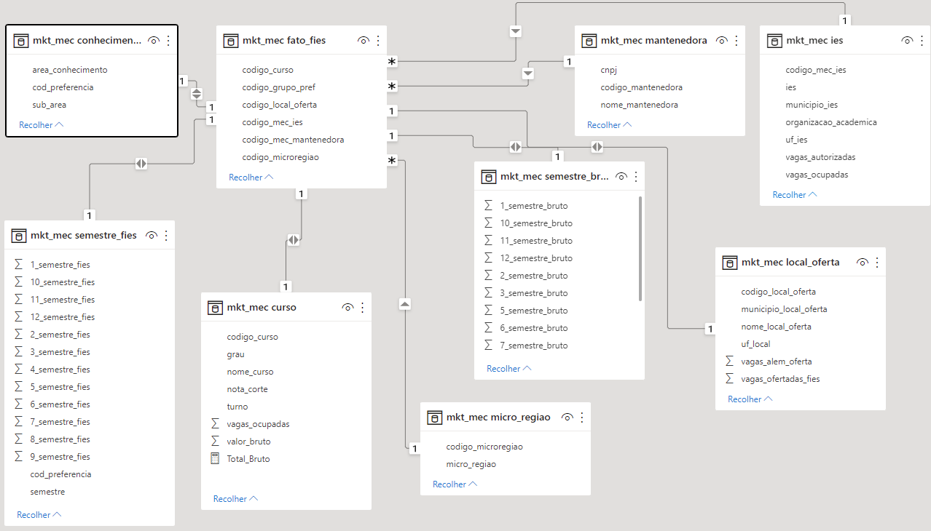
Principais Análises realizadas no Painel Interativo
Conhecimento:
- Área de conhecimento e subárea por total bruto, vagas ocupadas, além de ofertas e ofertadas fies
- Área de conhecimento e subárea por semestre bruto
- Área de conhecimento e subárea por semestre fies
Curso:
- Curso por semestre bruto
- Curso por semestre fies
- Média dos cursos
- Variância dos cursos
- Nota de corte por município, local da oferta e ul
Ies:
- Município e organização acadêmica por Total Bruto e vagas ocupadas
- Município e organização acadêmica por vagas além da oferta e vagas fies
- Município e organização acadêmica por semestre bruto
- Município e organização acadêmica por semestre fies
Mantenedora
- Mantenedora por Total Bruto e vagas ocupadas
- Mantenedora por vagas além da oferta e vagas fies
- Mantenedora por semestre bruto
- Mantenedora por semestre fies
Microrregião
- Microrregião Total Bruto e vagas ocupadas
- Microrregião por vagas além da oferta e vagas fies
- Microrregião por semestre bruto
- Microrregião por semestre fies

Tecnologias Utilizadas
Python: Versão 3.9 (Jupyter Notebook) | Responsável pela manipulação e divisão das colunas do fies, e processos de tratamentos de dados
PostgrySql pg 14 (ODBC) | Responsável pelo Gerenciamento de banco de dados
Microsoft Power BI (versão 2.0) | Painel Interativo, tratamento de dados, mudanças de tipos de dados, importação de banco de dados por um servidor local: localhost pelo ODBC, contas matemáticas
Excel | Planilha do Fies, processos de tratamento de dados e mudanças de arquivos para xlsx e csv para a retirada de indicies.

